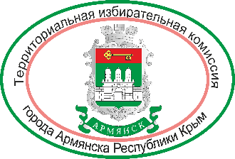

ТЕРРИТОРИАЛЬНАЯ ИЗБИРАТЕЛЬНАЯ КОМИССИЯ
ГОРОДА АРМЯНСКА РЕСПУБЛИКИ КРЫМ

РЕШЕНИЕ

26 декабря 2018 года № 97/564-1

г. Армянск

Об утверждении отчета о результатах деятельности
территориальной избирательной комиссии города Армянска
Республики Крым за 2018 год

Руководствуясь пунктом 9 статьи 26 Федерального закона от 12 июня 2002 года № 67-ФЗ «Об основных гарантиях избирательных прав и права на участие в референдуме граждан Российской Федерации», в целях оптимизации деятельности ИК РК по подготовке информации о результатах деятельности территориальных избирательных комиссий Республики Крым и контроля Комиссией за реализацией ТИК мероприятий, связанных с правовым обучением избирателей, профессиональной подготовкой членов избирательных комиссий и других организаторов выборов, референдумов, внедрением, эксплуатацией и развитием государственной автоматизированной информационной системы, осуществлением иных полномочий в соответствии с федеральными законами, законами республики, решением вопросов, поставленных Комиссией, и определения эффективности ее работы территориальная избирательная комиссия города Армянска Республики Крым решила:
1. Утвердить Отчет о результатах деятельности территориальной избирательной комиссии города Армянска Республики Крым за 2018 год (прилагается).
2. Направить Отчет о результатах деятельности территориальной избирательной комиссии города Армянска Республики Крым за 2018 год в Избирательную комиссию Республики Крым.

Председатель территориальной избирательной комиссии | А.П. Глабец
Секретарь территориальной избирательной комиссии | Р.Э. Зайцева

